Titre (nom) du projet
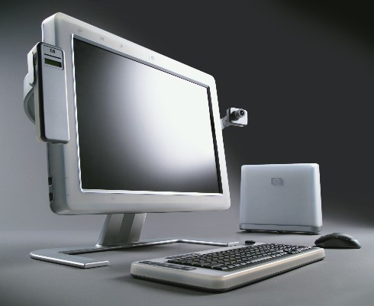
(Une image originale représentant le projet)
Nom de l’auteur – Classe
Lieu
Durée
Nom du chef de projet
(Nom et adresse du mandant)

Table des matières
1 Spécifications 3
1.1 Titre 3
1.2 Description 3
1.3 Matériel et logiciels à disposition 3
1.4 Prérequis 3
1.5 Cahier des charges 3
1.5.1 Objectifs et portée du projet (objectifs SMART) 3
1.5.2 Caractéristiques des utilisateurs et impacts 3
1.5.3 Fonctionnalités requises (du point de vue de l’utilisateur) 3
1.5.4 Contraintes 3
1.5.5 Travail à réaliser par l'apprenti 4
1.5.6 Si le temps le permet … 4
1.5.7 Méthodes de validation des solutions 4
1.6 Les points suivants seront évalués 4
1.7 Validation et conditions de réussite 4
2 Planification Initiale 4
3 Analyse 4
3.1 Opportunités 4
3.2 Document d’analyse et conception 4
3.3 Conception des tests 5
3.4 Planification détaillée 5
4 Réalisation 5
4.1 Dossier de Réalisation 5
4.2 Modifications 5
5 Tests 5
5.1 Dossier des tests 5
6 Conclusion 5
6.1 Bilan des fonctionnalités demandées 5
6.2 Bilan de la planification 5
6.3 Bilan personnel 5
7 Divers 6
7.1 Journal de travail 6
7.2 Bibliographie 6
7.3 Webographie 6
8 Annexes 6

Spécifications

Titre

Planification Initiale

Opportunités

Réalisation

Dossier de Réalisation

Modifications

Tests

Dossier des tests

Conclusion

Bilan des fonctionnalités demandées

